LMZJ1-0.66电流互感器

一、LMZJ1-0.66电流互感器适用范围
LMZJ1-0.66电流互感器为穿心母线型电流互感器，供额定频率为50HZ，电压为0.66KV及以下的交流线路中测量电流、 电能及继电保护之用。
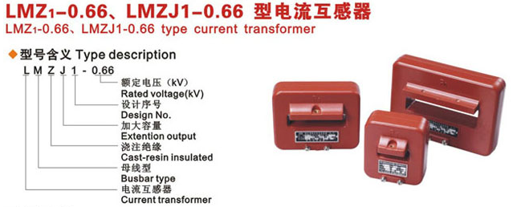

二、标准与认证
国家标准 ：GB 1208-2006
认证证书 ：CMC浙制03820196

三、结构特征
LMZJ1-0.66型互感器的铁芯用冷轧取向硅钢片环形卷绕而成，二次绕阻沿环形铁芯均匀缠绕 ；
中间窗口供母线穿绕使用 ；
本型互感器外部为不饱和树脂绝缘浇注而成。

四、主要技术参数
准确级 ：0.5级
额定电压 ：0.66KV
额定一次电流 ：5-3000A
额定二次电流 ：5A
额定负荷 ：（见表1）
允许在110%额定电流下长期运行
二次绕组对地施加工频电压3KV历时1min无击穿闪络现象。
LMZJ1-0.66额定负荷

使用环境条件
主要场所 ：户内
环境温度 ：-5～+40℃
环境湿度 ：相对湿度不大于80% ；
海拔 ：不超过1000m
大气条件 ：无严重影响互感器绝缘的污秽及侵蚀性和爆炸性介质。

产品型号 | 额定电流比 | 汇流排 |  | 准确级及额定输出(VA) |  | 穿心匝数 | 额定绝缘水平
产品型号 | 额定电流比 | 截面 | 根数 | 0.5 | 1 | 穿心匝数 | 额定绝缘水平
LMZ1-0.66 | 15/5 | 1010 | / | 5 | 7.5 | 10 | 0.66/3
LMZ1-0.66 | 20/5 | / | / | 5 | 7.5 | 10 | 0.66/3
LMZ1-0.66 | 30/5 | / | / | 5 | 7.5 | 5 | 0.66/3
LMZ1-0.66 | 40/5 | / | / | 5 | 7.5 | 5 | 0.66/3
LMZ1-0.66 | 50/5 | / | / | 5 | 7.5 | / | 0.66/3
LMZ1-0.66 | 75/5 | / | / | 5 | 7.5 | 3 | 0.66/3
LMZ1-0.66 | 100/5 | / | / | 5 | 7.5 | 2 | 0.66/3
LMZ1-0.66 | 150/5 | 30x10 | 1 | 5 | 7.5 | 2 | 0.66/3
LMZ1-0.66 | 200/5 | 30x10 | 1 | 5 | 7.5 | 1 | 0.66/3
LMZ1-0.66 | 300/5 | 30x10 | 1 | 5 | 7.5 | 1 | 0.66/3
LMZ1-0.66 | 400/5 | 50x10 | 1 | 5 | 7.5 | 1 | 0.66/3
LMZ1-0.66 | 500/5 | 50x10 | 1 | 5 | 7.5 | 1 | 0.66/3
LMZ1-0.66 | 600/5 | 50x10 | 1 | 5 | 7.5 | 1 | 0.66/3
LMZJ1-0.66 | 750/5 | 100x10 | 1-2 | 10 | 15 | 1 | 0.66/3

LMZJ1-0.66电流互感器型号含义、外形及安装尺寸
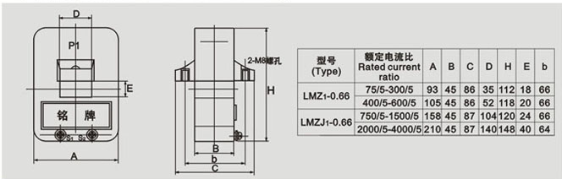
本文地址：http://www.dqdg.cc/LMZJ1-0.66-132.html

